財產名稱: 脈衝電壓控制測試系統
財產編號: 3100501-0020-0000002
說明: 已無法開機，設備已失去原有之功能，報修不值，且無相關計畫需使用
採購日期：098/11/16
使用年限：5年
實物照片：

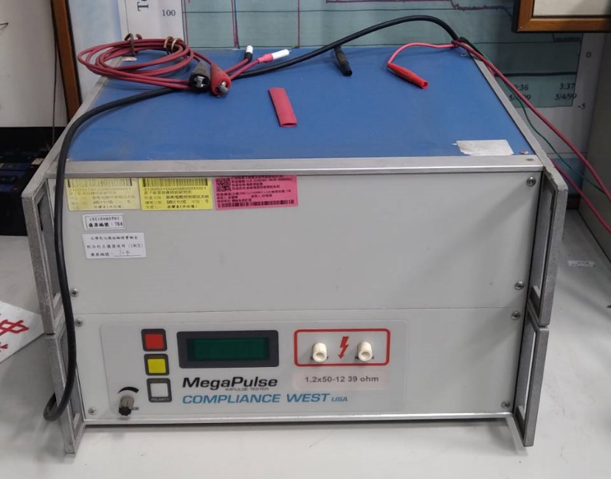
脈衝電壓控制測試系

